**FUNCTIONAL SPECIFICATION**

**DOCUMENT**



|  |
| --- |
| Release date |
| June 12th,, 2022 |



Ruko Perkantoran Perumahan Taman Kota Blok H7

Bekasi Jaya, Bekasi Timur

Bekasi, Jawa Barat - 17112

DAFTAR ISI

1. SYSTEM PLANNING 4

1.1 Purpose of the Document 4

1.2 Project Background 4

1.3 Project Scope 5

2. System Analysis & Design 6

2.1 Functional Requirements 6

2.2 Product Function 6

2.3 Proccess Flow 7

3. FUNCTIONAL SPECIFICATION 14

3.1 Use Case 14

3.2 Use Case Spesification 16

4. FUNCTIONAL SPECIFICATION 21

4.1 Use Case 21

4.2 Database 21

4.3 Software Requirements 21

DAFTAR GAMBAR

Picture 1 Activity Diagram Login 8

[Picture 2 Activity Diagram User Management (create) 9](#ActivityDiagram_usermanagementcreate" \o "Picture 2 Activity Diagram User Management (create))

Picture 3 Activity Diagram User Management (edit) 9

Picture 4 Activity Diagram User Management (delete) 10

Picture 5 Activity Diagram Manajemen Barang (create) 10

Picture 6 Activity Diagram Manajemen Barang (edit) 11

Picture 7 Activity Diagram Manajemen Barang (delete) 11

Picture 8 Activity Diagram Manajemen Dokumen (create) 13

Picture 9 Activity Diagram Manajemen Dokumen (edit) 13

Picture 10 Activity Diagram Manajemen Dokumen (delete) 14

Picture 11 Activity Diagram Peminjaman Barang 14

Picture 12 Use Case Login 14

Picture 13 Use Case User Management 15

Picture 14 Use Case Manajemen Barang 15

Picture 15 Use Case Manajemen Dokumen 15

Picture 16 Use Case Peminjaman Barang 16

DAFTAR TABLE

Table 1 Project Scope 6

Table 2 Project Function 7

Table 3 Use Case Login 16

Table 4 Use Case User Management (create) 16

Table 5 Use Case User Management (edit) 17

Table 6 Use Case User Management (delete) 17

Table 7 Use Case Manajemen Barang (create) 18

Table 8 Use Case Manajemen Barang (edit) 18

Table 9 Use Case Manajemen Barang (delete) 18

Table 10 Use Case Manajemen Dokumen (create) 19

Table 11 Use Case Manajemen Dokumen (edit) 19

Table 12 Use Case Manajemen Dokumen (delete) 19

Table 13 Use Case Peminjaman Barang 20

Table 14 Programming Language 21

Table 15 Database 21

Table 16 Software Requirements 21

# SYSTEM PLANNING

## Purpose of the Document

Dokumen ini bertujuan sebagai sarana informasi mengenai pengembangan Aset Manajemen Barang dan Dokumen. Selain itu terdapat dokumentasi kebutuhan tim bisnis untuk mendefinisikan cakupan pengembangan pada pembuatan sistem aplikasi.

## Project Background

Transformasi digital menjadi salah satu penggerak utama perkembangan di segala sektor, salah satunya sektor sistem informasi dan pengolahan data. Transformasi digital juga mampu membantu semua aktivitas kehidupan manusia menjadi lebih efektif dan efisien. Transformasi tersebut sangat berdampak pada proses bisnis yang ada di industri termasuk industri teknologi. Industri teknologi memerlukan transformasi digital yang mampu mengelola data dengan mudah. PT FAN INTEGRASI TEKNOLOGI memerlukan transformasi digital yang mampu memudahkan mereka dalam pengelolaan data. Oleh karena itu, PT FAN INTERGASI TEKNOLOGI ingin mengembangkan sistem untuk mengelola asset perusahaan. Sistem yang akan dikembangkan adalah Aset Manajemen Barang dan Dokumen.

Aset Manajemen Barang dan Dokumen adalah aplikasi berbasis website yang dapat mengolah data, khususnya data barang dan dokumen. Berbagai fitur dikembangkan di dalam aplikasi untuk menunjang kebutuhan pengguna aplikasi seperti fitur login, user management, manajemen barang, manajemen dokumen dan peminjaman barang.

## Project Scope

Scope Funcionality yang terdapat dalam Aset Manajemen Barang dan Dokumen antara lain:

Table 1 Project Scope

|  |  |
| --- | --- |
| NO | FEATURE |
|  | Login |
|  | User Management (CRUD)  SuperAdmin create, edit, delete, view |
|  | Manajemen Barang (CRUD)  SuperAdmin view  Admin create edit delete |
|  | Manajemen Dokumen (CRUD)  SuperAdmin view  Manager view, approve  Staff create, edit, delete |
|  | Peminjaman Barang |

# System Analysis & Design

## Functional Requirements

Aset Manajemen Barang dan Dokumen merupakan platform digital yang digunakan oleh seluruh pegawai FAN INTERGASI TEKNOLOGI aplikasi berbasis website. Selain main aplikasi yang berbasis website, terdapat *back office* berupa CMS untuk melakukan pengaturan terkait *user management*, *stuff management*, *document management* dan *goods loan* untuk menunjang berjalannya aplikasi Aset Manajemen.

## Product Function

Berikut ini adalah modul yang terdapat pada Aset Manajemen Barang dan Dokumen:

Table 2 Project Function

|  |  |  |
| --- | --- | --- |
| NO | FEATURE | DESCRIPTION |
|  | Login | Login adalah fitur untuk dapat mengakses masuk ke dalam aplikasi Aset Manajemen Barang dan Dokumen. |
|  | User Management | Merupakan modul untuk mengelola data user Aplikasi Aset Manajemen Barang dan Dokumen. |
|  | Manajemen Barang | Merupakan modul untuk menyimpan, mengubah dan menghapus data barang yang dapat diakses oleh admin. |
|  | Manajemen Dokumen | Merupakan modul untuk menyimpan, mengubah dan menghapus data dokumen yang dapat diakses oleh staff. |
|  | Peminjaman Barang | Merupakan modul untuk meminjam barang yang dapat diakses oleh staff, dan dengan persetujuan manager. |

## Proccess Flow

Berikut ini adalah modul yang terdapat pada Aset Manajemen Dokumen dan Barang:

1. **Login**

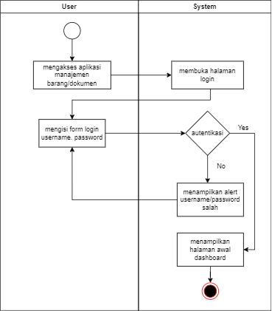

Picture *1* Activity Diagram Login

1. **User Management**

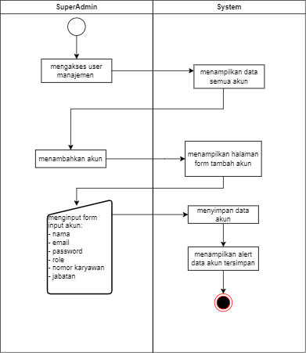

Picture *2* Activity Diagram User Management (create)

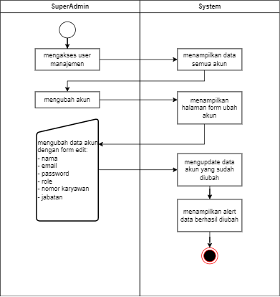

Picture *3* Activity Diagram User Management (edit)

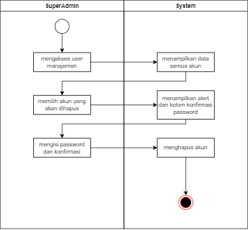

Picture *4* Activity Diagram User Management (delete)

1. **Manajemen Barang**

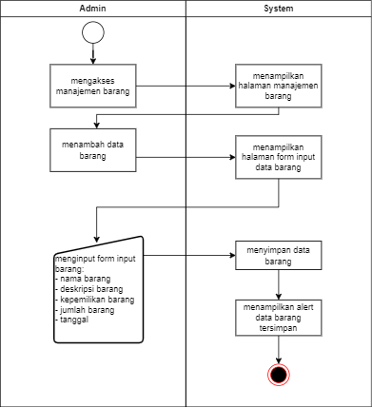

Picture 5 Activity Diagram Manajemen Barang (create)

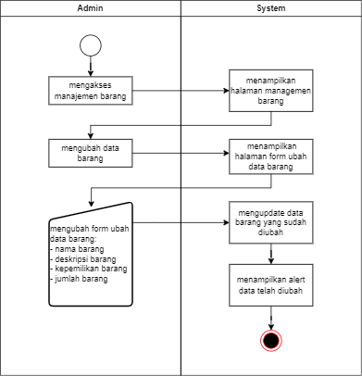

Picture 6 Activity Diagram Manajemen Barang (edit)

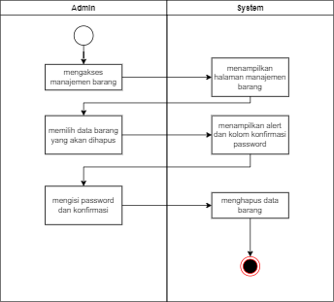

Picture 7 Activity Diagram Manajemen Barang (delete)

1. **Manajemen Dokumen**

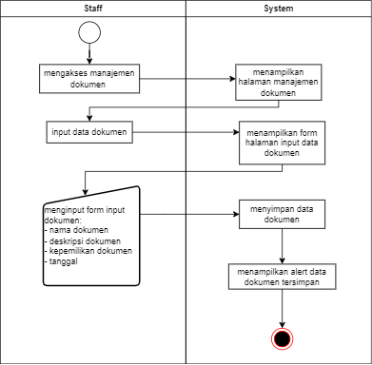

Picture *8* Activity Diagram Manajemen Dokumen (create)

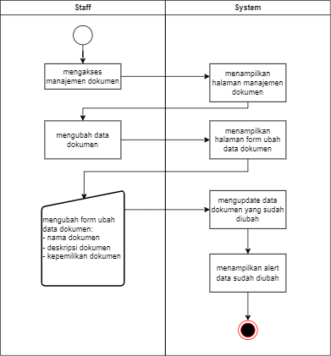

Picture *9* Activity Diagram Manajemen Dokumen (edit)

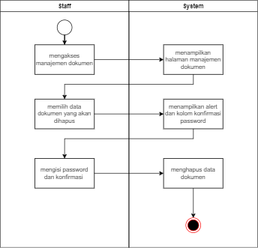

Picture *10* Activity Diagram Manajemen Dokumen (delete)

1. **Peminjaman Barang**

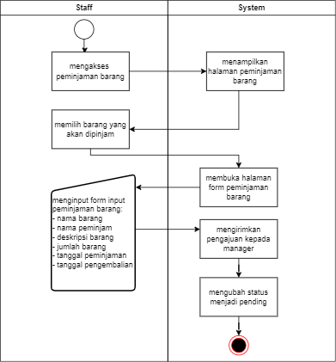

Picture *11* Activity Diagram Peminjaman Barang

# FUNCTIONAL SPECIFICATION

## Use Case

1. **Login**

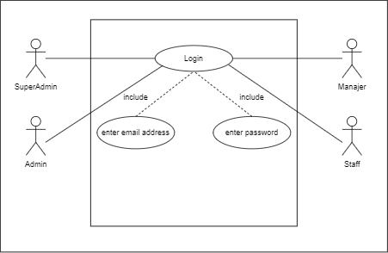

Picture *12* Use Case Login

1. **User Management**

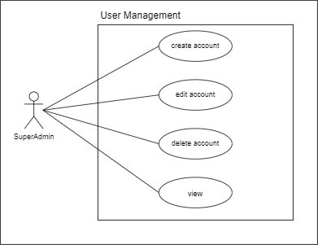

Picture 13 **Use Case User Management**

1. **Manajemen Barang**

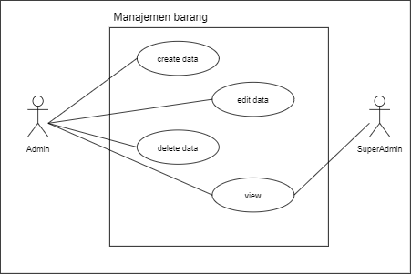

Picture 14 **Use Case Manajemen Barang**

**PT FAN INTEGRASI TEKOLOGI**

1. **Manajemen Dokumen**

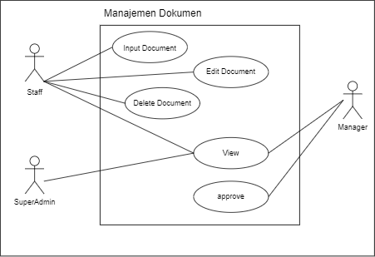

Picture 15 **Use Case Manajemen Dokumen**

**PT FAN INTEGRASI TEKOLOGI**

1. **Peminjaman Barang**

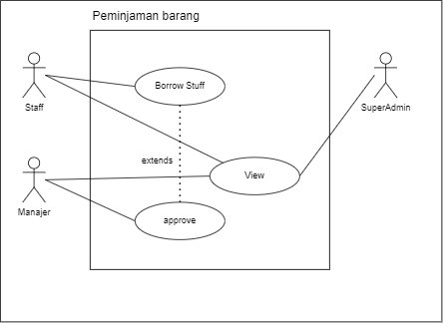

Picture 16 Use Case Peminjaman Barang

## Use Case Spesification

1. **Login**

Table *3* Use Case Specification – Login

|  |  |  |
| --- | --- | --- |
| **Use Case #1: Login** | | |
| **Actor** | **All User** | |
| **Pre-condition** | **User telah memiliki akun** | |
| **No.** | **Action** | **Expected Results** |
| 1. | Mengakses aplikasi Aset Manajemen Barang dan Dokumen | Menampilkan halaman login |
| 2. | Masukkan “Email Address” dan “Password”  Klik button “Login” | Aplikasi menampilkan halaman Dashboard |
| **Alternate Course** | | |
| 1. | Apabila user salah memasukkan password atau email maka sistem akan menampilkan alert dan mengembalikan ke halaman form login. | |

1. **User Management**

Table 4 **Use Case Spesification – User Management create**

|  |  |  |
| --- | --- | --- |
| **Use Case #2.1: User Management create** | | |
| **Actor** | **SuperAdmin** | |
| **Pre-condition** |  | |
| **No.** | **Action** | **Expected Results** |
| 1. | SuperAdmin mengakses halaman user management | Menampilkan data semua akun |
| 2. | Klik button “create” | Menampilkan halaman form tambah akun |
| 3. | Mengisi form input akun | Menyimpan data akun Menampilkan alert “Data Berhasil Ditambahkan” |
| **Alternate Course** | | |
| 1. | Apabila ada field yang tidak terisi maka sistem akan menampilkan alert dan mengembalikan ke form input akun | |

Table 5 **Use Case Spesification – User Management edit**

|  |  |  |
| --- | --- | --- |
| **Use Case #2.2: User Management edit** | | |
| **Actor** | **SuperAdmin** | |
| **Pre-condition** | **Terdapat akun yang telah dibuat** | |
| **No.** | **Action** | **Expected Results** |
| 1. | SuperAdmin mengakses halaman user management | Menampilkan data semua akun |
| 2. | Klik button “edit” | Menampilkan halaman form ubah akun |
| 3. | Mengubah data akun dengan form edit akun | Mengupdate data akun  Menampilkan alert “Data Berhasil Diperbaharui” |
| **Alternate Course** | | |
| 1. | Apabila ada field yang tidak terisi maka sistem akan menampilkan alert dan mengembalikan ke form edit akun | |

Table 6 **Use Case Spesification – User Management delete**

|  |  |  |
| --- | --- | --- |
| **Use Case #2.3: User Management delete** | | |
| **Actor** | **SuperAdmin** | |
| **Pre-condition** |  | |
| **No.** | **Action** | **Expected Results** |
| 1. | SuperAdmin mengakses halaman user management | Menampilkan data semua akun |
| 2. | Memilih akun yang akan dihapus | Menampilkan alert dan kolom konfirmasi password |
| 3. | Mengisi password di kolom konfirmasi password | Menghapus data akun  Menampilkan alert “Data Berhasil Dihapus” |
| **Alternate Course** | | |
| 1. | Apabila password yang diinput salah maka data akun tidak akan terhapus | |

1. **Manajemen Barang**

Table *7*  Use Case Specification – Manajemen Barang create

|  |  |  |
| --- | --- | --- |
| **Use Case #3.1: Manajemen Barang create** | | |
| **Actor** | **Admin** | |
| **Pre-condition** | **Hanya admin yang dapat mengakses** | |
| **No.** | **Action** | **Expected Results** |
|  | Admin mengakses halaman manajemen barang | Menampilkan halaman manajemen barang |
|  | Pilih “Tambah Barang” | Menampilkan halaman form input data barang |
|  | Mengisi form input barang | Menyimpan data barang  Menampilkan alert “Data berhasil Ditambahkan” |
| **Alternate Course** | | |
|  | Apabila ada field yang tidak terisi maka sistem akan menampilkan alert dan mengembalikan ke form input barang | |

Table *8*  Use Case Specification – Manajemen Barang edit

|  |  |  |
| --- | --- | --- |
| **Use Case #3.2: Manajemen Barang edit** | | |
| **Actor** | **Admin** | |
| **Pre-condition** | **Hanya admin yang dapat mengakses** | |
| **No.** | **Action** | **Expected Results** |
|  | Admin mengakses halaman manajemen barang | Menampilkan halaman manajemen barang |
|  | Pilih “edit” | Menampilkan halaman form ubah data barang |
|  | Mengubah data barang dengan form edit barang | Menyimpan data barang  Menampilkan alert “Data Berhasil Diperbaharui” |
| **Alternate Course** | | |
|  | Apabila ada field yang tidak terisi maka sistem akan menampilkan alert dan mengembalikan ke form edit barang | |

Table *9*  Use Case Specification – Manajemen Barang delete

|  |  |  |
| --- | --- | --- |
| **Use Case #3.3: Manajemen Barang delete** | | |
| **Actor** | **Admin** | |
| **Pre-condition** |  | |
| **No.** | **Action** | **Expected Results** |
|  | Admin mengakses halaman manajemen barang | Menampilkan halaman manajemen barang |
|  | Pilih barang yang akan dihapus | Menampilkan alert dan kolom konfirmasi password |
|  | Mengisi password di kolom konfirmasi password | Menghapus data barang  Menampilkan alert “Data Berhasil Dihapus” |
| **Alternate Course** | | |
|  | Apabila password yang diinput salah maka data barang tidak akan terhapus | |

1. **Manajemen Dokumen**

Table *10*  Use Case Specification – Manajemen Dokumen create

|  |  |  |
| --- | --- | --- |
| **Use Case #3.1: Manajemen Dokumen create** | | |
| **Actor** | **Staff** | |
| **Pre-condition** |  | |
| **No.** | **Action** | **Expected Results** |
|  | Staff mengakses halaman manajemen dokumen | Menampilkan halaman manajemen dokumen |
|  | Pilih “Tambah Dokumen” | Menampilkan halaman form input data dokumen |
|  | Mengisi form input dokumen | Menyimpan data dokumen  Menampilkan alert “Data Berhasil Ditambahkan” |
| **Alternate Course** | | |
|  | Apabila ada field yang tidak terisi maka sistem akan menampilkan alert dan mengembalikan ke form input dokumen | |

Table *11* Use Case Specification – Manajemen Dokumen edit

|  |  |  |
| --- | --- | --- |
| **Use Case #3.1: Manajemen Dokumen edit** | | |
| **Actor** | **Staff** | |
| **Pre-condition** |  | |
| **No.** | **Action** | **Expected Results** |
|  | Staff mengakses halaman manjemen dokumen | Menampilkan halaman manajemen dokumen |
|  | Pilih “edit” | Menampilkan halaman form edit data dokumen |
|  | Mengisi form edit dokumen | Mengupdate data dokumen  Menampilkan alert “Data Berhasil Diperbaharui” |
| **Alternate Course** | | |
|  | Apabila ada field yang tidak terisi maka sistem akan menampilkan alert dan mengembalikan ke form edit dokumen | |

Table *12*  Use Case Specification – Manajemen Dokumen delete

|  |  |  |
| --- | --- | --- |
| **Use Case #3.1: Manajemen Dokumen delete** | | |
| **Actor** | **Staff** | |
| **Pre-condition** |  | |
| **No.** | **Action** | **Expected Results** |
|  | Staff mengakses halaman manajemen dokumen | Menampilkan halaman manajemen dokumen |
|  | Pilih akun yang akan dihapus | Menampilkan alert dan kolom konfirmasi password |
|  | Mengisi password di kolom konfirmasi password | Menghapus data dokumen  Menampilkan alert “Data Berhasil Dihapus” |
| **Alternate Course** | | |
|  | Apabila password yang diinput salah maka data dokumen tidak akan terhapus | |

1. **Peminjaman Barang**

Table *13*  Use Case Specification – Peminjaman Barang

|  |  |  |  |
| --- | --- | --- | --- |
| **Use Case #5: Peminjaman Barang** | | | |
| **Actor** | | **Staff** | |
| **Pre-condition** | | **Data barang telah tersedia** | |
| **No.** | | **Action** | **Expected Results** |
| 1. | | Staff mengakses halaman peminjaman barang | Menampilkan halaman peminjaman barang |
| 2. | | Memilih barang yang akan dipinjam | Menampilkan halaman form peminjaman barang |
| 3. | | Mengisi form input peminjaman barang | Menampilkan alert “Berhasil Menyimpan”  Mengirimkan pengajuan kepada manager |
| **Alternate Course** | | | |
|  | Apabila ada field yang tidak terisi maka sistem akan menampilkan alert | | |

# FUNCTIONAL SPECIFICATION

## Use Case

Table *14*  Programming Language

|  |
| --- |
| **CMS & API** |
| PHP |
| Laravel 8 |
| JavaScript |
| Ajax |
| ReactJS |

## Database

Table *15*  Database

|  |  |
| --- | --- |
| **Database** | MySQL |
| **Version** | 8 |

## Software Requirements

Table *16*  Software Requirements

|  |  |
| --- | --- |
| **General** | Intranet (Web CMS) |
| **CMS** | Windows |

**LEMBAR PERSETUJUAN**

**FUNCTIONAL SPECIFICATION DOCUMENT**

**Aset Manajemen Barang dan Dokumen**

Pada Hari Kamis, 21 Juli yang bertandatangan dibawah ini :

**Nama : Raihan Fajari**

**Jabatan : Technical Leader**

Dalam hal ini bertindak dan atas nama **PT FAN** **INTEGRASI TEKNOLOGI** Consultant & Service yang selanjutnya disebut sebagai **PIHAK PERTAMA**

**Nama : Zaky Ardiansyah**

**Jabatan : Business Analyst**

Dalam hal ini bertindak dan atas nama **Grup 1 PKL** yang selanjutnya disebut sebagai **PIHAK KEDUA**

**PIHAK PERTAMA** dan **PIHAK KEDUA** dengan ini menyatakan bahwa telah melaksanakan perjanjian design aplikasi Warehouse Apps yang akan dilanjutkan ke tahap *development* berbasis aplikasi website untuk admin dan mobile untuk user yang disediakan oleh **PIHAK KEDUA**, dengan ini menyatakan setuju dengan design yang telah dibuat oleh **PIHAK KEDUA** dan apabila ada tambahan fitur diluar dari yang tertulis dikontrak ini maka **PIHAK PERTAMA** harus mengajukan Memo atau *Change Request* untuk dilanjutkan ke proses development dan menyatakan setuju untuk penambahan waktu pengerjaan yang ditentukan oleh **PIHAK KEDUA**.

Demikian dokumen ini dibuat dengan dilengkapi dengan *design* dan *functional specification document (FSD)* yang telah disetujui dan masing-masing ditandatangani oleh kedua belah pihak untuk dipergunakan sebagaimana mestinya.

|  |  |  |
| --- | --- | --- |
| **PIHAK KEDUA**  **PT.** | **PIHAK PERTAMA**  **PT** | |
| **[]**  Project Manager | **[]**  Owner | **[]**  Sales Manager |